

ALGORITMA A*

ANALISIS ALGORITMA

Disusun Oleh :

Akhmad Yazid Arifin : 1213033

M.A. Akbar Tauhid : 1213007

Pengertian Algoritma A*

- Algoritma A* (A bintang / A star) adalah algoritma pencarian yang mencari jalur terpendek dengan titik awal ke titik tujuan yang telah ditentukan.

- Algoritma A* merupakan pengembangan dari BFS(Breadt First Search). Algoritma ini diciptakan oleh Peter Hart, Nils Nilsson, dan Bertram Raphael pada tahun 1968.
Pengertian Algoritma A* (cont.)

- Algoritma A* menggunakan pendekatan heuristik h(x) yang memberikan peringkat ke tiap-tiap titik x dengan cara memperkirakan rute terbaik yang dapat dilalui dari titik tersebut. Setelah itu tiap-tiap

titk

x tersebut

dicek

satu-persatu

berdasarkan

urutan yang

dibuat

dengan

pendekatan

heuristik

tersebut.

- Heuristik sendiri adalah penilai yang memberi harga pada tiap simpul yang memandu A* mendapatkan solusi yang diinginkan.

Elemen – Elemen Algoritma A*
- Starting point

posisi awal sebuah benda
- _{A}

simpul yang sedang dijalankan algoritma pencarian jalan terpendek
- Simpul

petak-petak kecil sebagai representasi dari area pathfinding, bentuknya contoh persegi
- Open list

tempat menyimpan data yang mungkin di akses dari stranting point maupun simpul yang sedang dijalankan
Elemen – Elemen Algoritma A* (cont.)
- Closed List

tempat menyimpan data simpul yang sebelum A yang juga merupakan bagian dari jalur terpendek yang telah berhasil didapatkan
- Harga (F)

nilai yang diperoleh dari penjumlahan nilai G,

jumlah

nilai tiap simpul dalam jalur

terpendek

dari starting

point

ke

A dan

H,

jumlah nilai

perkiraan dari sebuah

simpul

ke simpul tujuan.

Elemen – Elemen Algoritma A* (cont.)
- Simpul tujuan

simpul yang dituju
- Rintangan

sebuah atribut yang menyatakan bahwa sebuah simpul tidak dapat dilalu oleh A
Kelebihan Algoritma A*
- A* akan meminimumkan total biaya lintasan

- Pada kondisi yang tepat, A* akan memberikan solusi yang terbaik dalam waktu yang optilmal

- Berbentuk puzzle (kotak) supaya mempermudah mencari jalan terpendek

- A* menerapkan teknik heuristik dalam membantu penyelesaian perseoalan

- A* baru berhenti ketika mendapat solusi yang di anggap terbaik
Kelemahan Algoritma A*

- Data yang dihasilkan masih kurang valid, karena masih perkiraan

- Kecepatan dalam memperoleh data masih dipengaruhi oleh nilai/jarak pada simpuly
Langkah Kerja

- Arena

Contoh simple arena yang akan di gunakan. Warna hijau adalah starting point, warna merah adalah goal/end point, dan biru adalah penghalang. Goal dari aplikasi ini adalah mencari rute dari titik hijau ke merah tanpa melewati penghalang biru
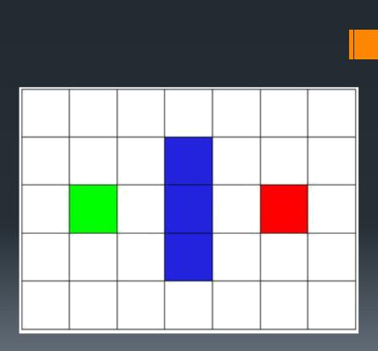
Gambar 1
Langkah Kerja (cont.)

- Movement Cost / Biaya Pergerakan

Di asumsikan setiap langkah dari hijau adalah vertikal, horizontal, dan diagonal dengan catatan tidak membentur tembok. G adalah nilai yang diberikan untuk setiap langkah. Vertikal dan horizontal bernilai 10 dan diagonal bernilai 14
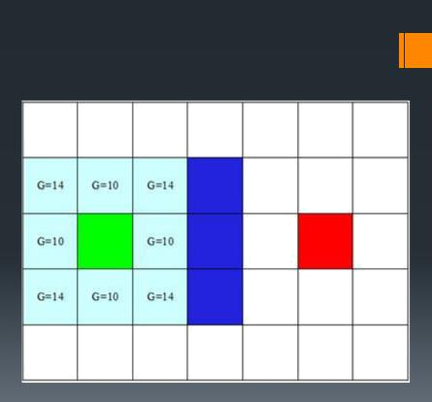
Gambar 2
Langkah Kerja (cont.)

- Estimasi Gerakan

Hitung biaya estimasi gerakan dan disimbolkan dengan H, H adalah nilai jarak dari pergerakan dari suatu titik terhadap titik finish dengan mengabaikan penghalang yang ada
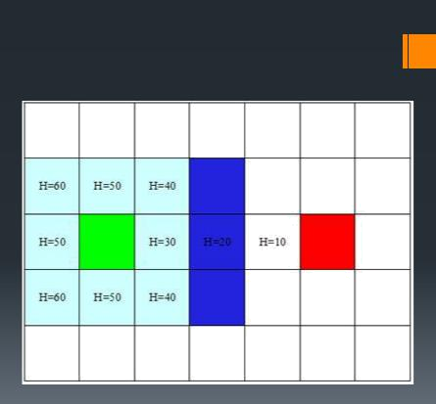
Gambar 3
Langkah Kerja (cont.)

- Penilaian

Setelah nilai G dan H didapatkan, maka diberikan nilai dari masing-masing titik yang akan dilalui. Nilai dilambangkan F, dimana F = G+H. Nilai F selanjutnya dimasukkan dalam setiap titik dari setiap langkah yang akan dilalui.

Dari setiap nilai tersebut kita ambil langkah 1 dengan nilai F terkecil
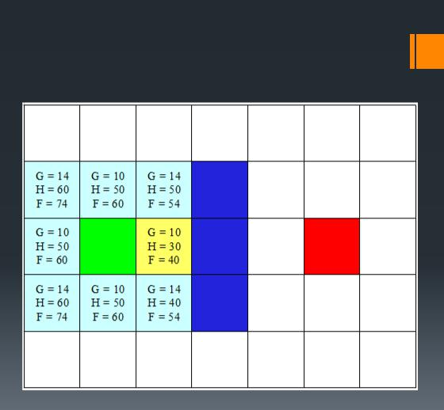
Gambar 4 (Langkah 1)
Langkah Kerja (cont.)

- Perulangan

Setelah pergerakan pertama selesai lakukan perulangan sampai bertemu dengan titik tujuan
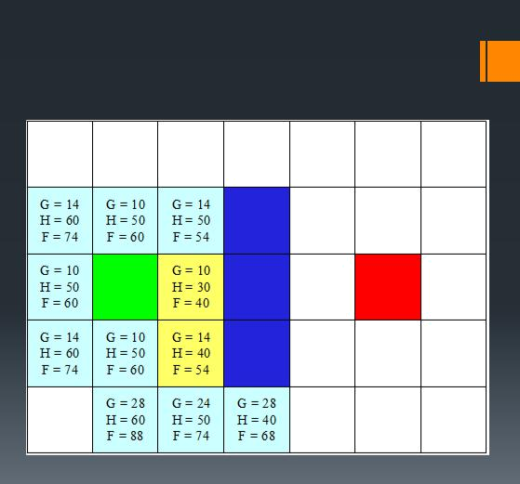
Gambar 5 (Langkah 2)
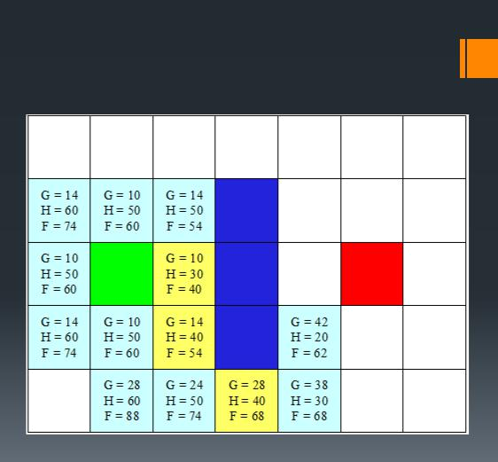
Gambar 5 (Langkah 3)
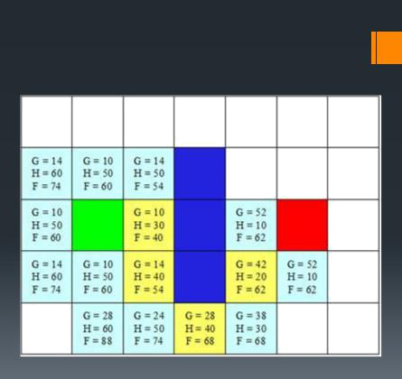
Gambar 5 (Langkah 4)

